COTIZACIÓN VIAJE DE PROM 2024, SANTA MARTA, CARTAGENA Y BARRANQUILLA, 3 NOCHES / 4 DÍAS.
01/04/2024
En el presente documento se realiza el desarrollo del viaje de PROM 2024 anexando la información pertinente para el turista. El producto incluirá lo siguiente:
- Vehículo bus de turismo.
- 3 noches de alojamiento (1 noche es Santa Marta y 2 en Cartagena).
- Alimentación: 4 desayunos, 4 almuerzos, 4 cenas.
- White Party (Noche Blanca).
- Visita a las playas de Buritaca, El Rodadero, Bocagrande y Barú.
- Tiempo de esparcimiento en zona turística por Cartagena.
- Visita a sitios de interés en Barranquilla:
  - Malecón occidental del río Magdalena.
  - Monumentos (ventana al mundo, Sharika, ventana de campeones)
- Acompañamiento de representante de turismo.
- Seguro de viaje
- Día: disponible
- Hora de salida: 12:30 p.m. (mediodía)
- Costo por persona: $895.000 COP
- Tarifa valida mínimo para 20 personas / 36 máximo.
- NO INCLUYE: alimentación en carretera, gastos no especificados.

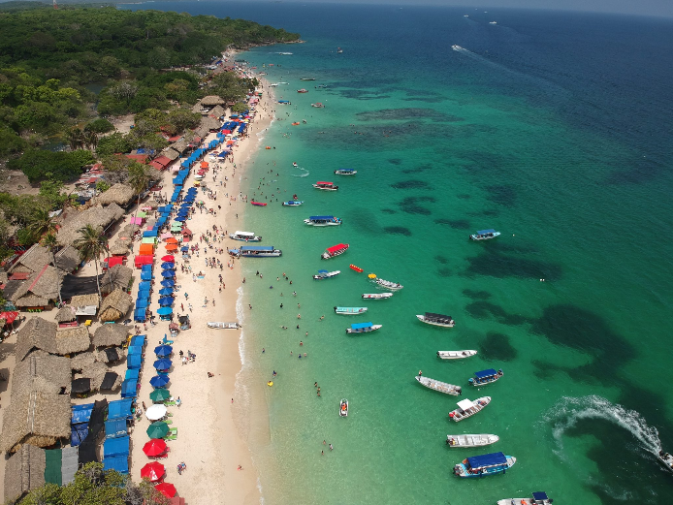
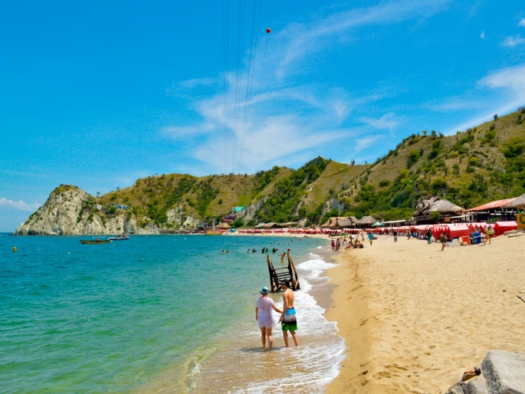

Itinerario:
- Día 1: salida a las 12:30 p.m.
- Día 2: llegada a Buritaca, desayuno, disfruta de la unión de río burítaca con el mar, se puede bañar en ambas fuentes de agua, almuerzo, desplazamiento hacia Santa Marta en el sector del rodadero, recepción y acomodación en el hotel (Santa Marta), cena y White Party (Noche Blanca).
- Día 3: desayuno, mañana de disfrute en playas del rodadero, entrega de hotel, almuerzo, desplazamiento hacia Cartagena, recepción y acomodación en hotel (Cartagena), cena, tiempo de esparcimiento y visita al sector amuralladado, colonial con balcones y turístico de la ciudad.
- Día 4: desayuno, desplazamiento a playas de Barú donde podrán disfrutar de sus aguas cristalina y sus hermosas vistas, almuerzo, desplazamiento hacia el hotel, cena, Chiva rumbera.
- Día 5: desayuno, mañana en las playas de Bocagrande hasta el mediodía, entrega de hotel, almuerzo, desplazamiento hacia Barranquilla a la zona del malecón occidental del río Magdalena y visita monumentos representativos, cena, regreso a la ciudad de origen.
- Día 6: llegada a la ciudad de origen.
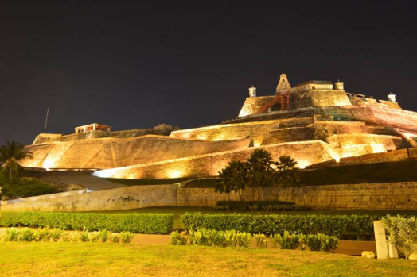
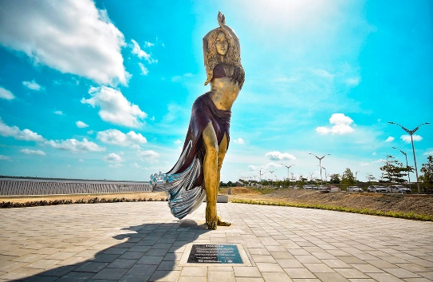
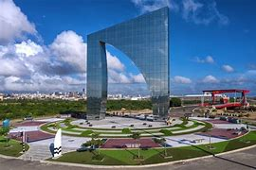

IMPORTANTE: para comenzar con la planeación y reservación del viaje es necesario abonar $100.000 por persona, teniendo en cuenta la consignación de abonos continuos, por consiguiente, el pago total debe hacerse efectivo 15 días antes de la fecha estipulada para el viaje.

Se solicita los datos personales de los pasajeros, nombre completo, tipo de identificación, # de identificación, fecha de nacimiento, número de celular, EPS, carta de autorización del responsable o responsables de cada menor de edad, carta de compromiso de buen comportamiento de los representantes de los pasajeros.

En caso de aceptar la cotización los pagos se recomiendan realizarlos en efectivo directamente en la oficina de la empresa, dirección: Cra. 5 #10-08 Av. Colombia, Apulo.

En su defecto consignar a la cuenta de ahorros Bancolombia 38475725821, evidenciando váucher de consignación.

Cotización realizada por Turismo Guacana,

Luis Duarte, 311 5815159.

